# Kullanıcı Giriş

## Hatalı Şifre

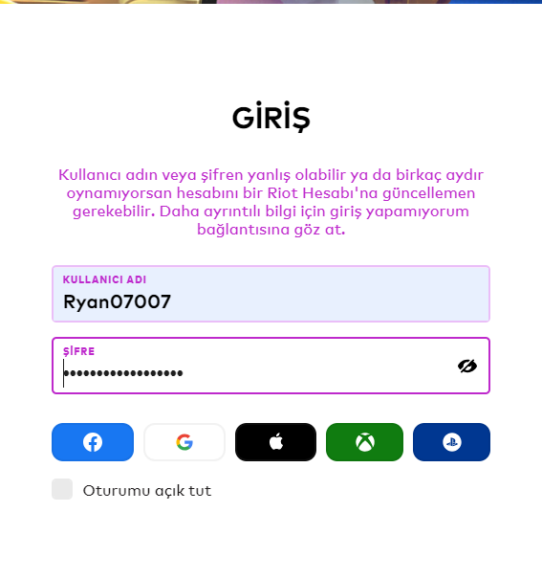

Şifrenin yanlış girilmesiyle karşılaşılan uyarı

## Hatalı Kullanıcı Adı

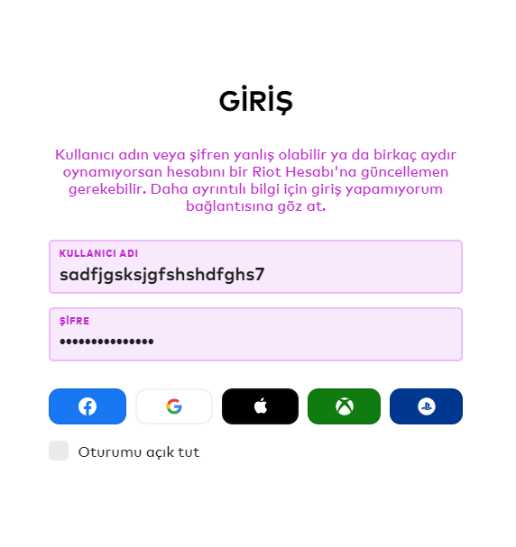

Kullanıcı adının yanlış girilmesiyle karşılaşılan uyarı

# Hesap Oluştur

## E-Posta adresi

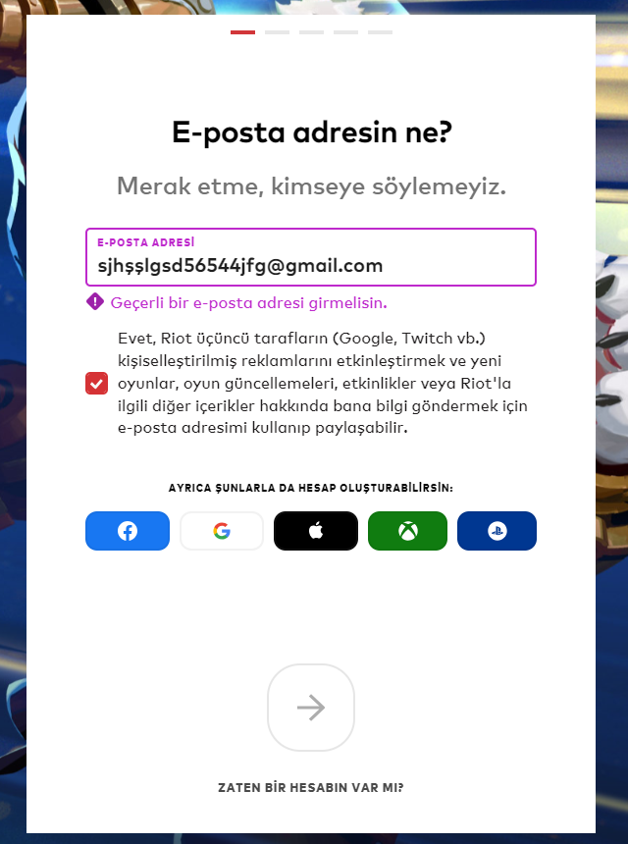

Var olmayan e-posta girişlerine bir sonraki aşamaya geçişe izin verilmiyor.

## Doğum Tarihi

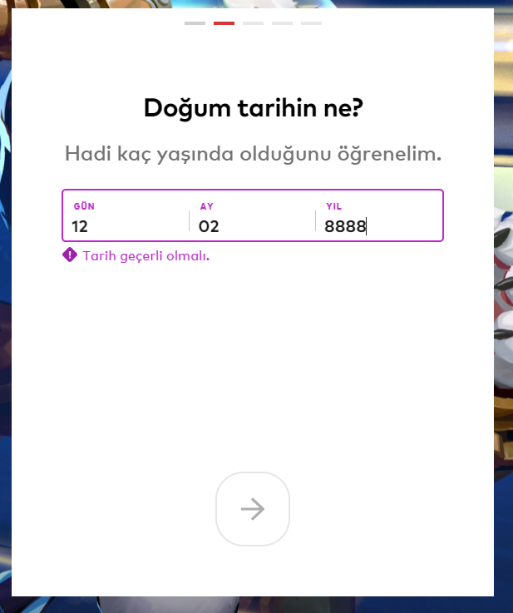

Var olmayan doğum tarihi girişinde karşılaşılan durum.

## Kullanıcı Adı Girişi

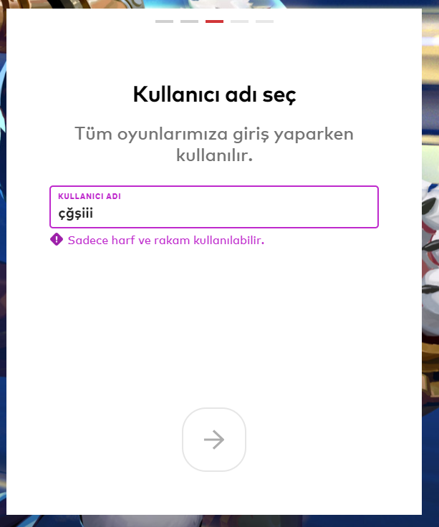

Belirli harf ve sayı aralığı dışında giriş yapıldığında karşılaşılan hata,

## Şifre Belirleme

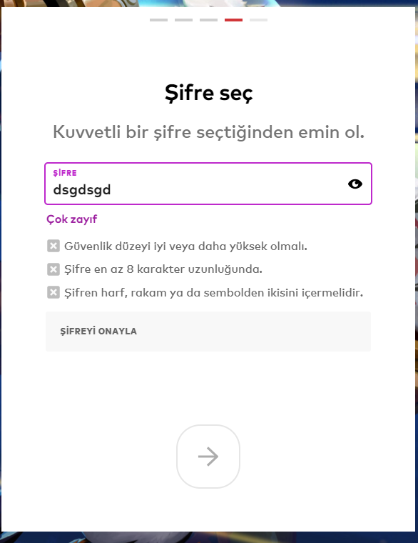

Şifre kolay tahmin edilebilir veya kısa olduğunda karşılaşılan eş zamanlı uyarı.

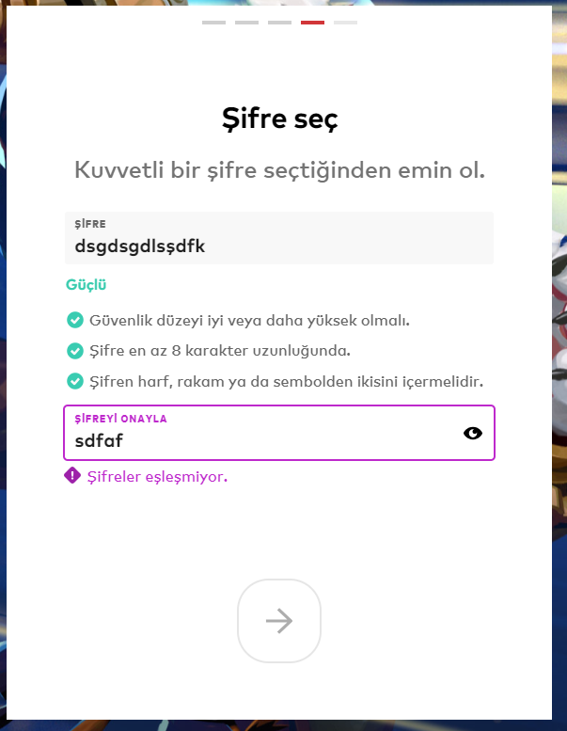

Şifrelerin eşleşmediği durumda karşılaşılan eş zamanlı uyarı.

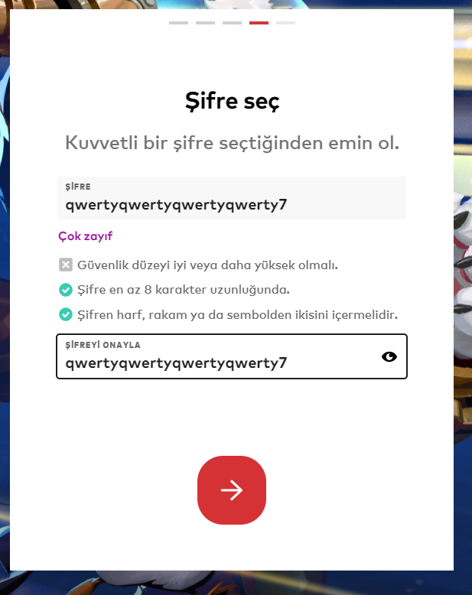

Şifre kolay tahmin edilebilir olduğunda karşılaşılan uyarı fakat buton aktifleşiyor.

## Hizmet Şartları

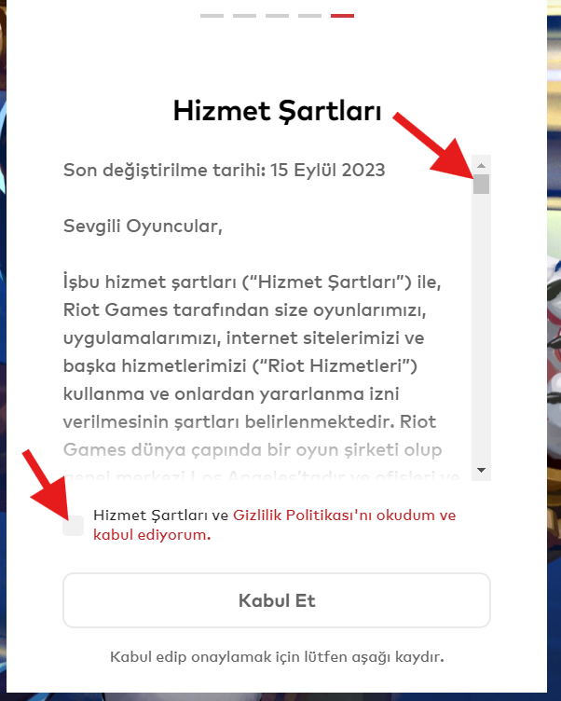

Okta görülen scroll bar aşağı indirilmeden “Hizmet Şartları ve [Gizlilik Politikası'nı okudum ve kabul ediyorum.](https://www.riotgames.com/tr/privacy-notice-TR)” kutucuğu ve “Kabul Et“ butonu aktif olmuyor.